**Performance Benchmarking of Cryptographic Mechanisms**

**Relatório 1**

João Sousa e Rui Santos

CC2009: Segurança e Privacidade

Prof.º Manuel Correia

Prof.º João Vilela

Prof.º Henrique Faria

Março de 2024

Índice

Implementação 2

Descrição código para alínea B 2

Imports 2

Função de encriptação 2

Função de desencriptação 3

Funções auxiliares 3

Funções relacionadas com gráficos 8

Descrição código para alínea C 9

Imports 9

Criação de chave publica e chave privada 9

Função de encriptação 10

Função de desencriptação 10

Funções auxiliares 11

Funções relacionadas com gráficos 12

Descrição código para alínea D 13

Imports 13

Geração de hash 13

Funções auxiliares 14

Funções relacionadas com gráficos 15

Explicação de como geramos/obtemos os resultados 16

Plots showing 17

AES encryption and RSA encryption times: 22

AES encryption and SHA digest generation times: 22

RSA encryption and decryption times: 23

Bibliografia 24

# Implementação

De seguida temos a descrição dos componentes principais para cada porção de código utilizada para as alíneas B, C e D do projeto.É importante referir que em todo o projeto utilizamos a biblioteca de criptografia desenvolvida por a organização PyCA.

## Descrição código para alínea B

Para melhor descrever o código decidimos dividir em diferentes secções e explicar cada uma delas com uma imagem do código e uma breve descrição.

### Imports

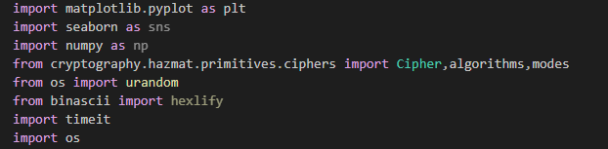



Figura 1- imports alínea B

### Função de encriptação

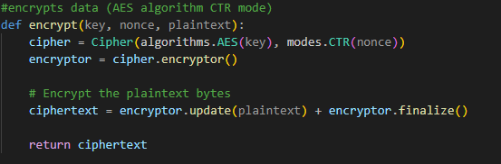

Figura 2 - função de encriptação

Para a encriptação criamos uma função que recebe os argumentos:

* Key : palavra chave secreta (terá sempre 256 bits);
* Nonce : utilizado pelo modo CTR;
* Plaintext: texto a encriptar.

No final a função devolve o texto cifrado.

### Função de desencriptação

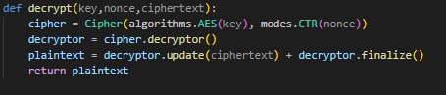

Figura 3 - função de desencriptação

Para a desencriptação criamos uma função que recebe os argumentos:

* Key : palavra chave secreta (terá sempre 256 bits);
* Nonce : utilizado pelo modo CTR;
* ciphertext: texto a desencriptar.

No final a função devolve o texto original.

### Funções auxiliares

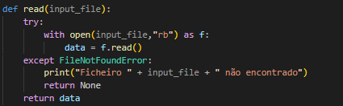

Figura 4 - função de leitura de ficheiro

Função utilizado para leitura de dados presentes num ficheiro passado como argumento. Em caso de sucesso, retorna os conteúdos de input_file sobre a forma de sequência de bytes. Em caso de insucesso retorna None.

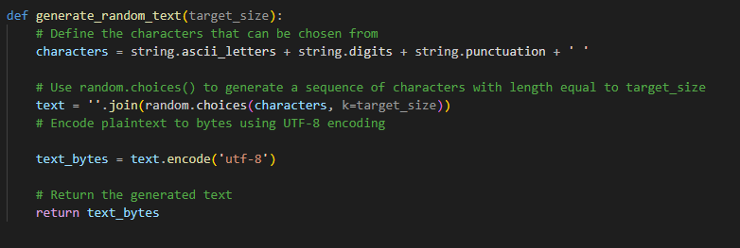

Figura 5 – função de geração de texto aleatórios

A função recebe o tamanho do ficheiro a criar, depois criar um ficheiro com o numero de bytes requerido, que é codificado em bytes retornado o texto codificado.

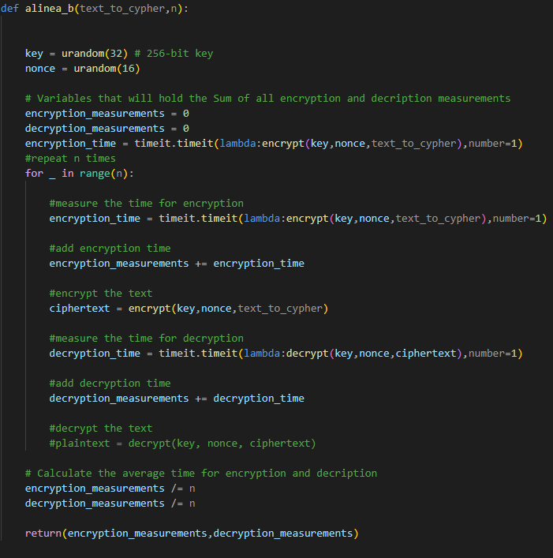

Figura 6 - função que implementa a parte “principal” da alínea B do projeto

Esta função tem como objetivo:

* Receber texto que vai ser cifrado;
* Fazer a encriptação e decriptação desse texto n vezes (nota: realizamos uma medição inicial antes do ciclo for , porque a primeira utilização do timeit dava tempos superiores ao que era suposto);
* Em cada iteração calcular o tempo que demorou a encriptar e a desencriptar (individualmente);
* Adicionar os resultados de cada iteração as respetivas variáveis auxiliares;
* Por fim , após as n iterações , fazer a média da encriptação e decriptação e retornar estes valores.

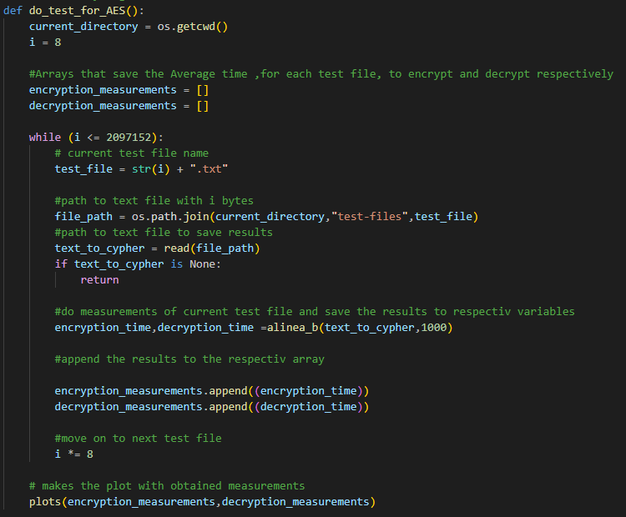

Figura 7 - função que realiza todos os testes definidos para a alínea B

Função que realizei os testes em todos os casos de teste, mencionados na alínea A do projeto para o algoritmo AES. É importante referir que nos realizamos 1000 repetições para garantir resultados estatisticamente significantes. No final são feitos os gráficos.

Figura 8- Função que realiza os teste definidos na alínea B para ficheiros de texto aleatórios

Esta função tem como objetivo:

* Para cada i gerar n ficheiros aleatórios
* Chamar n vezes a função que calcula a média do tempo a encriptação e decriptação desse texto n vezes
* Calcular a média das médias retornadas pela função ‘alínea_b’
* Coloca esses valores numa lista
* Chama a função ‘plots’ para fazer um gráfico

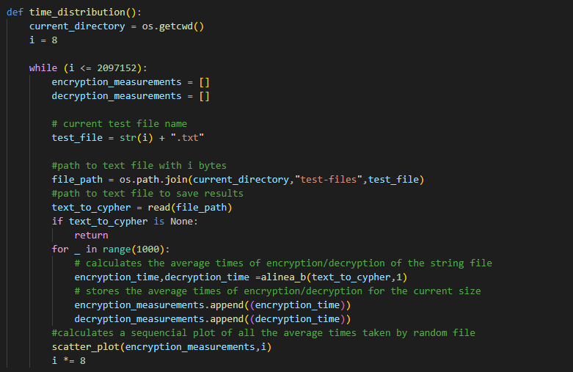

Figura 9 – **Função que calcula os tempos de encriptação n vezes para o mesmo ficheiro**

Esta função tem como objetivo:

* Receber o ficheiro texto, que vai ser cifrado;
* Chamar n vezes a função que calcula a média tempo a encriptação e decriptação desse texto 1 vezes (para não obtermos uma média)
* Em cada iteração adiciona esse tempo a uma lista;
* Chamar a função que faz um gráfico de distribuição;

### Funções relacionadas com gráficos

De seguida temos as funções que utilizamos para todos os gráficos relacionados com a alínea B do projeto.

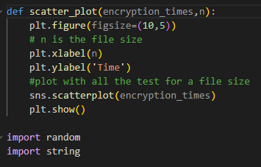

Figura 10 – Função que cria um gráfico com o número registos de tempos

Esta função criar um gráfico com todos os tempos encriptação registados na função ‘time_distribution’ de um tamanho de ficheiro n, no eixo do x encontra-se na legenda o numero de bytes do ficheiro e no eixo do y encontra-se na legenda ‘Time’

Figura 11 – Função que cria um gráfico da media dos tempos de encriptação e decriptação

A função recebe com argumentos uma lista dos tempos de encriptação ‘encryption_times’ e uma lista dos tempos de decriptação ‘decryption_times’ depois cria ‘x_val’ que é uma lista cujo conteúdo é uma sequencia de números de 0 a n com tamanho do ‘encryption_times’.

Faz um gráfico para a encriptação e outro para a decriptação

## Descrição código para alínea C

Mais uma vez, para melhor descrever o código decidimos dividir em diferentes secções e explicar cada uma delas com uma imagem do código e uma breve descrição.

### Imports

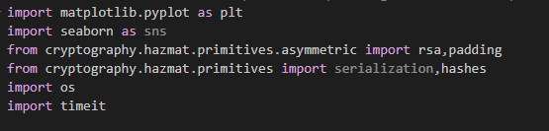

Figura 12- imports alínea C

### Criação de chave publica e chave privada

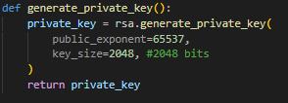

Figura 13 - função que gera chave privada e variáveis globais que representam chave privada e chave publica

Para a criação da chave privada, definimos uma função que queria uma chave privada com o tamanho da chave igual a 2048 bits e retornamos essa chave privada. É importante referir que utilizamos variáveis globais que guardam a chave privada e chave pública, e não tivemos em conta este tempo de geração da chave privada para os tempos medidos.

### Função de encriptação

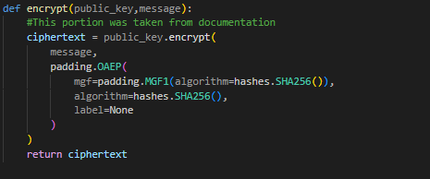

Figura 14 - função de encriptação

Para a encriptação criamos uma função que recebe os argumentos:

* Public_key : palavra chave publica ,usada para a encriptação (obtida através da chave privada );
* message: mensagem que vamos encriptar.

Neste caso seguimos a encriptação com os parâmetros sugeridos pelos criadores da biblioteca.

### Função de desencriptação

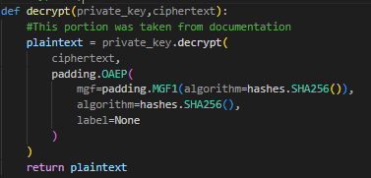

Figura 15 - função de desencriptação

Para a desencriptação criamos uma função que recebe os argumentos:

* Private_key : palavra chave privada ,usada para a desencriptação;
* Ciphertext : texto cifrado que vamos desencriptar.

Neste caso seguimos também os parâmetros sugeridos pelos criadores da biblioteca.

### Funções auxiliares

Decidimos não acrescentar as funções read porque é exatamente igual a definidas na alínea B.

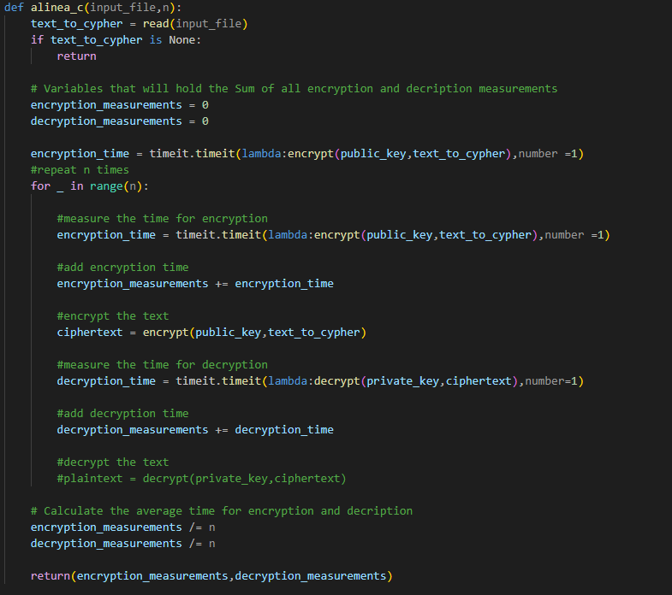

Figura 16 - função que implementa a parte “principal” da alínea C do projeto

Esta função tem como objetivo:

* Receber ficheiro de input, que vai conter o texto a ser cifrado;
* Fazer a encriptação e decriptação desse texto n vezes (nota: realizamos uma medição inicial antes do ciclo for , porque a primeira utilização do timeit dava tempos superiores ao que era suposto);
* Em cada iteração calcular o tempo que demorou a encriptar e a desencriptar (individualmente);
* Adicionar os resultados de cada iteração nas variáveis auxiliares respetivas;
* Por fim, após as n iterações, fazer a média da encriptação e decriptação e retornar estes valores.

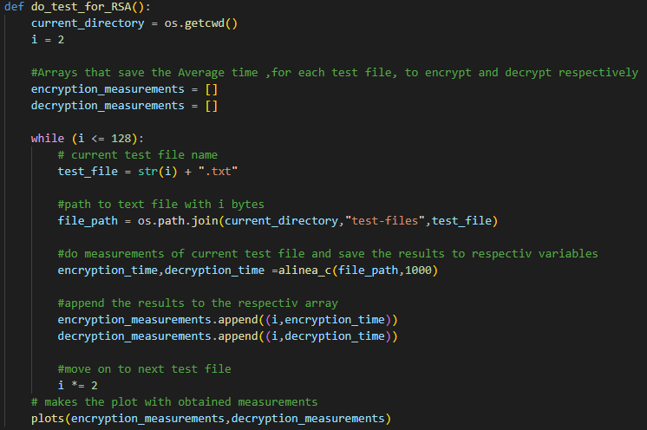

Figura 17 - função que realiza todos os testes definidos para a alínea C

Função que realizei os testes em todos os casos de teste mencionados na alínea A do projeto para o algoritmo RSA. É importante referir que nos realizamos 1000 repetições para garantir resultados estatisticamente significantes. No final são feitos os gráficos.

### Funções relacionadas com gráficos

De seguida temos as funções que utilizamos para todos os gráficos relacionados com a alínea C do projeto.

Figura 18 - Função que cria um gráfico da media dos tempos de encriptação e decriptação

A função recebe com argumentos uma lista dos tempos de encriptação ‘encryption_times’ e uma lista dos tempos de decriptação ‘decryption_times’ depois cria ‘x_val’ que é uma lista cujo conteúdo é uma sequencia de números de 0 a n com tamanho do ‘encryption_times’.

Faz um gráfico para a encriptação e outro para a decriptação

## Descrição código para alínea D

Tal como fizemos anteriormente, vamos descrever o código em diferentes secções e explicar cada uma delas com uma imagem do código e uma breve descrição.

### Imports

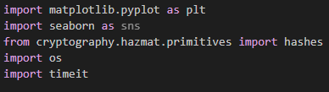

Figura 19 - imports alínea D

### Geração de hash

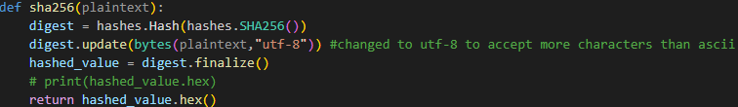

Figura 20 - função que gera hash SHA-256

Recebe como argumento o texto em que vamos aplicar a função de hashing.No final retorna a resultante da aplicação da função hash em Hexadecimal.

### Funções auxiliares

Decidimos não acrescentar as funções read porque é exatamente igual a definida na alínea B.

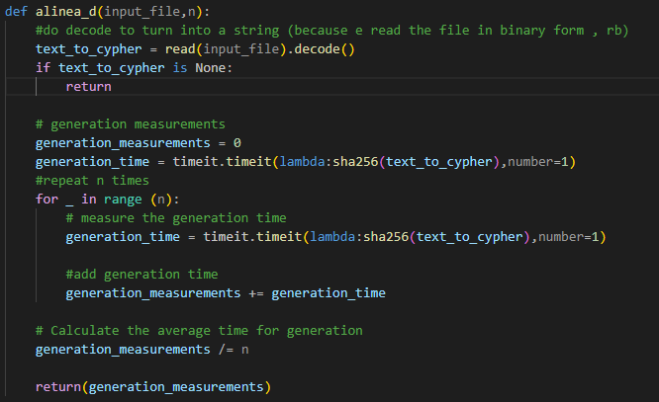

Figura 21 - função que implementa a parte “principal” da alínea D do projeto

Esta função tem como objetivo:

* Receber ficheiro de input, que vai conter o texto que vamos aplicar a função de hash;
* Aplicar a função de hash a esse texto n vezes (nota: realizamos uma medição inicial antes do ciclo for , porque a primeira utilização do timeit dava tempos superiores ao que era suposto);
* Em cada iteração calcular o tempo que demorou a gerar a hash ;
* Adiciona o resultado de cada iteração numa variável auxiliar;
* Por fim, após as n iterações, fazer a média geração e retorna este valor.

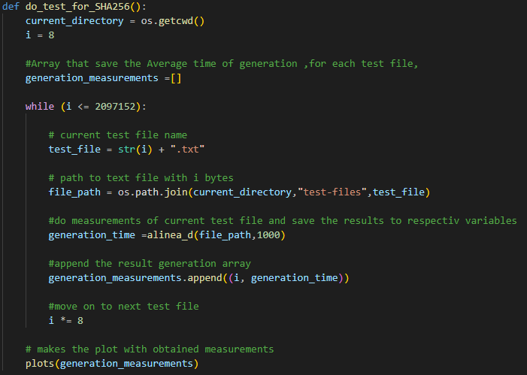

Figura 22- função que realiza todos os testes definidos para a alínea D

Função que realizei os testes em todos os casos de teste mencionados na alínea A do projeto para o algoritmo SHA-256. É importante referir que nos realizamos 1000 repetições para garantir resultados estatisticamente significantes. No final são feitos os gráficos.

### Funções relacionadas com gráficos

De seguida temos as funções que utilizamos para todos os gráficos relacionados com a alínea D do projeto.

Figura 23 - Função que cria um gráfico da media dos tempos de encriptação e decriptação

A função recebe com argumentos uma lista dos tempos de encriptação ‘encryption_times’ e uma lista dos tempos de decriptação ‘decryption_times’ depois cria ‘x_val’ que é uma lista cujo conteúdo é uma sequencia de números de 0 a n com tamanho do ‘encryption_times’.

Faz um gráfico para a encriptação e outro para a decriptação

Explicação de como geramos/obtemos os resultados

Especificações do computador:

Nome do dispositivo: Huawei Matebook D15

Processador: Intel Core i5 1135G7 / 2.4 GHz

Sistema operativo: Windows 11 Home

Graphics card: Iris Xe Graphics

RAM capacity: 8 GB

Capacidade de armazenamento: 512 GB SSD NVMe

Para gerar o tempo de encriptação/decriptação fizemos 1000 iterações por tamanho de arquivo usando o mesmo arquivo em cada iteração, com a média desses tempos para um determinado arquivo calculamos um gráfico que mostra a diferença de tempo conforme os arquivos ficam maiores, o eixo do x no gráfico não mostra o número de bytes do ficheiro por motivos de escala, uma tabela de correspondência está perto de cada gráfico. E por motivos de escala, pode haver 2 gráficos para o mesmo teste, sendo que um deles não possui os tamanhos dos arquivos maiores. Especificamente no AES existe um gráfico de dispersão que representa cronologicamente os tempos encriptação/decriptação num tamanho de arquivo específico, existe também outra função que gera 100 ficheiros aleatórios de um determinado tamanho e cada arquivo é testado 100 vezes e o tempo médio gasto por cada arquivo é usado para calcular a média de um determinado tamanho de arquivo

# Plots showing

Figure 1 - Gráfico da média dos tempos de encriptação para todos os tamanhos de ficheiros pedidos

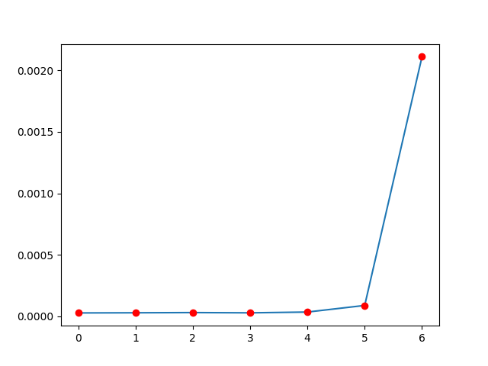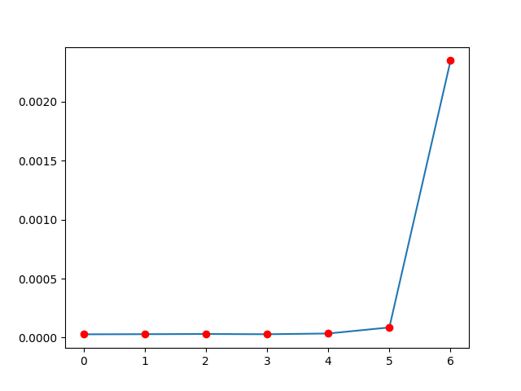AES_ENCRYPTION_TIMES AES_DECRYPTION_TIMES

Figure 2 - Gráfico da média dos tempos de decriptação para todos os tamanhos de ficheiros pedidos

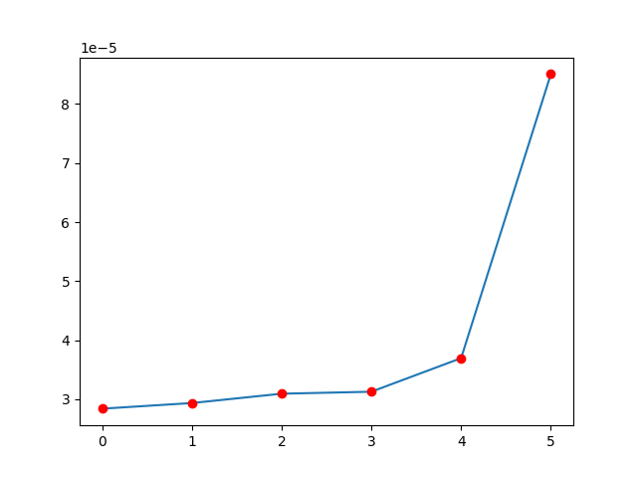

Figure 3 - Gráfico da média dos tempos de encriptação para todos os ficheiros pedidos exceto 2097152 bytes(por motivos de escala)

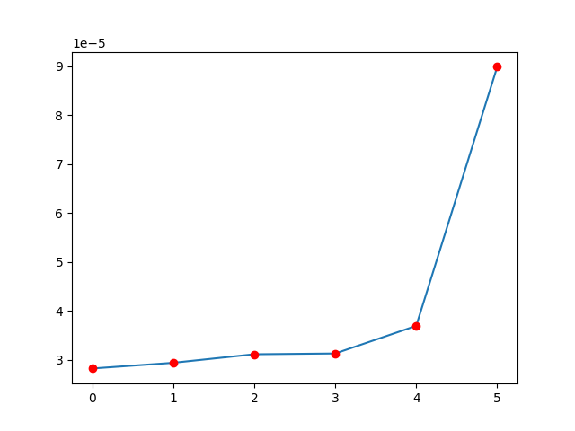

Figure 4 - Gráfico da média dos tempos de decriptação para todos os ficheiros pedidos exceto 2097152 bytes(por motivos de escala)

|  |  |  |
| --- | --- | --- |
| Valor de X no gráfico | Tamanho em bytes correspondente | Como espectável os tempos de encriptação desencriptação são muito semelhantes por o AES se tratar de um algoritmo de encriptação simétrica o que significa que o processo de encriptação e decriptação são idênticos sendo um  algoritmo bastante rápido um tempo próximo de 3 µs o que se deve ao facto de no modo RBC  cada bloco de texto que é encriptado é independente e por isso podem ser encriptados em paralelo aumentando a eficiência do algoritmo |
| 0 | 8 |
| 1 | 64 |
| 2 | 512 |
| 3 | 4096 |
| 4 | 32786 |
| 5 | 262144 |
| 6 | 2097152 |

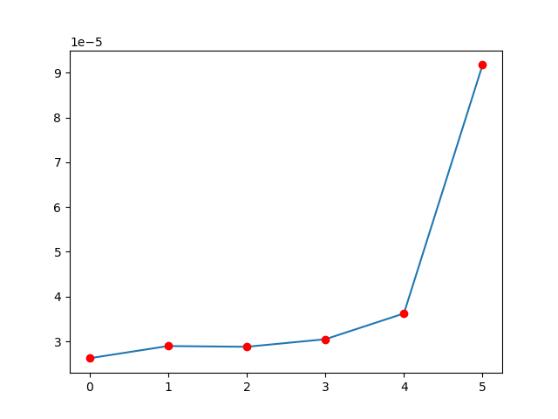AES RANDOM FILES ENCRYPTION/DECRYPTION TIMES

Figure 5 - Gráfico da média, da media dos tempos de encriptação/decriptação para ficheiros aleatórios exceto 2097152 bytes(por motivos de escala)

Figure 6 - - Gráfico da média, da media dos tempos de encriptação/decriptação para ficheiros aleatórios

|  |  |  |
| --- | --- | --- |
| Valor de X no gráfico | Tamanho em bytes correspondente | Como espectável os tempos de encriptação desencriptação de ficheiros aleatórios são muito semelhantes aos tempos para um só ficheiro porque os tempos de encriptação/decriptação do AES no modo RBC porque a única coisa que influencia o tempo de encriptação/decriptação do ficheiro para alem da variabilidade da maquina é o numero de blocos que necessitam que não mudam com a aleatoridade |
| 0 | 8 |
| 1 | 64 |
| 2 | 512 |
| 3 | 4096 |
| 4 | 32786 |
| 5 | 262144 |
| 6 | 2097152 |

Os gráficos abaixo representam o tempo necessário, em segundos, para encriptar um arquivo 1000 vezes, cada ponto representa um teste, cada gráfico tem um número no eixo representando o número de bytes que o arquivo possui, a representação é cronológica

Como se pode verificar nos gráficos acima os tempos de encriptação não são constantes, existe alguma variação o que na nossa opinião deve-se ao facto que o computador não executa imediatamente todas as operações podendo por isso o mesmo teste demorar mais ou menos tempo dependendo das tarefas que está a executar num momento específico, daí a importância de usar medias estatisticamente relevantes para calcular os tempos de encriptação/decriptação

RSA_ENCRYPTION_TIMES 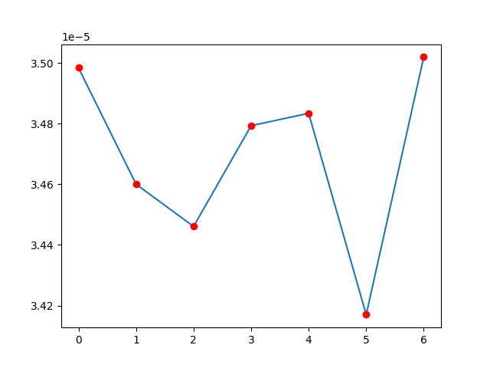 RSA_DECRYPTION_TIMES

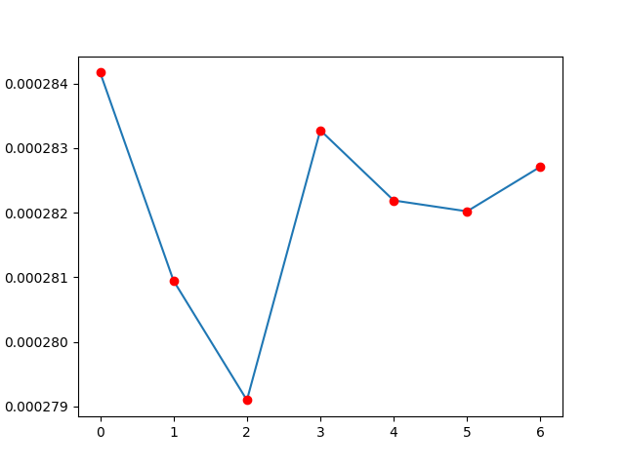

Figure 7 - Gráfico da média dos tempos de decriptação para todos os ficheiros pedidos

Figure 8 - Gráfico da média dos tempos de encriptação para todos os ficheiros pedidos

|  |  |  |
| --- | --- | --- |
| Valor de X no gráfico | Tamanho em bytes correspondente | Como espectável os tempos de encriptação estão na ordem dos 35 µs já o tempo de desencriptação é da casa dos 280 µs quase 100 vezes mais lento o que é explicável pelo facto de do expoente de encriptação ‘e’ ser muito menor que o expoente de decriptação ‘d’o que resulta num aumento no numero de multiplicação necessárias.  Encrypt: C = M^e mod n  Decrypt: M = C^d mod n = (Me)d mod n = M |
| 0 | 2 |
| 1 | 4 |
| 2 | 8 |
| 3 | 16 |
| 4 | 32 |
| 5 | 64 |
| 6 | 128 |

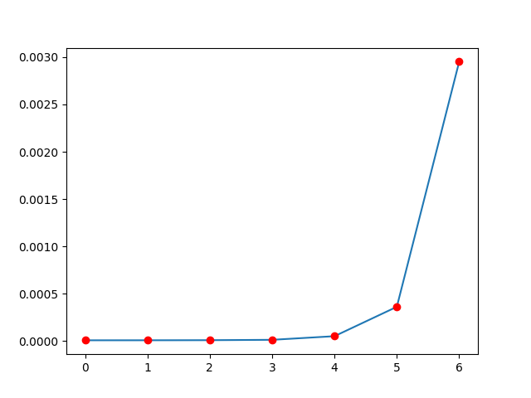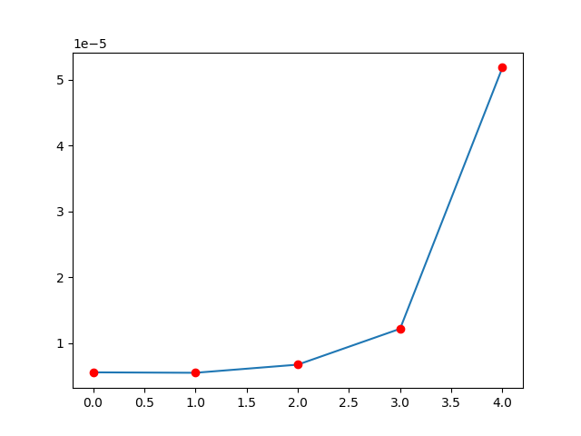SHA_GENERATION_TIMES

Figure 9 - - Gráfico da média dos tempos de geração para todos os ficheiros pedidos exceto,262144 e 2097152 bytes(por motivos de escala)

Figure 10 - - Gráfico da média dos tempos de geração para todos os ficheiros pedidos

|  |  |  |
| --- | --- | --- |
| Valor de X no gráfico | Tamanho em bytes correspondente | Os tempos de geração de SHA para ficheiros até  512 bytes é menos de 1 µs sendo que existe um aumento para pouco acima de 1 µs para 512 bytes 8 µs para 32786 bytes, para 262144 bytes menos de 500 µs e para 20987152 bytes 3000 µs |
| 0 | 8 |
| 1 | 64 |
| 2 | 512 |
| 3 | 4096 |
| 4 | 32768 |
| 5 | 262144 |
| 6 | 2097152 |

# AES encryption and RSA encryption times:

Os tempos de encriptação AES e RSA são semelhantes apesar do tamanho dos ficheiros RSA ser substancialmente inferior, por exemplo o tempo de encriptação de 128 bytes em RSA é equivalente ao tempo de encriptar 32768 bytes em AES isto deve-se ao facto da encriptação em RSA envolver exponenciação que é um processo computacionalmente pouco eficiente.

# AES encryption and SHA digest generation times:

?????????

# RSA encryption and decryption times:

Como referido anteriormente isto deve-se ao facto do expoente de encriptação ser muito inferior ao de decriptação e como a exponenciação é um processo computacionalmente pouco eficiente um aumento no expoente resulta num aumento significativo no tempo de execução dái o facto do tempo encriptação ser muito inferior ao tempo de decriptação

# Bibliografia

* <https://cryptography.io/en/latest/hazmat/primitives/>
* <https://cryptography.io/en/latest/hazmat/primitives/asymmetric/rsa/>
* <https://cryptography.io/en/latest/hazmat/primitives/symmetric-encryption/>
* <https://ioflood.com/blog/timeit-python/>
* <https://docs.python.org/3/library/timeit.html>
* <https://stackoverflow.com/questions/18458734/how-do-i-plot-list-of-tuples>